DOKUMEN HASIL PERANCANGAN DAN PENGEMBANGAN APLIKASI
PENGEMBANGAN SISTEM INFORMASI SDM KESEHATAN (SISDMK)
DINAS KESEHATAN PROVINSI DKI JAKARTA
Disusun berdasarkan struktur Lamp II-B-3 Dokumen Hasil Perancangan Aplikasi SPBE
DIBUAT OLEH:
Tim Pengembangan Sistem Informasi SDM Kesehatan
Tanggal: 7 Mei 2026
Dinas Kesehatan Provinsi DKI Jakarta
PEMERINTAH PROVINSI DKI JAKARTA
Mei 2026

HALAMAN PENGESAHAN
Laporan hasil perancangan dan pengembangan Sistem Informasi SDM Kesehatan (SISDMK) untuk Dinas Kesehatan Provinsi DKI Jakarta.
Disiapkan oleh | Disetujui oleh
Tim Pengembangan SISDMK  Tanggal: 7 Mei 2026  Nama/NRK: ____________________ | Kepala Bidang/Seksi terkait  Tanggal: ____________________  Nama/NRK: ____________________

Sejarah Revisi Dokumen
Tanggal | Versi | Author | Deskripsi Perubahan
7 Mei 2026 | 1.0 | Tim Pengembangan SISDMK | Penyusunan dokumen hasil perancangan/pengembangan berdasarkan struktur Lamp II-B-3, kode aplikasi, diagram, dan screenshot menu.

DAFTAR ISI
- I. PENDAHULUAN
- 1.1 Ruang lingkup
- 1.2 Referensi
- II. PERANCANGAN SISTEM
- 2.1 Perancangan Antarmuka
- 2.2 Perancangan Proses
- 2.3 Perancangan Database dan Tabel
- 2.3.1 Diagram ER
- 2.3.2 Data Dictionary
- 2.3.3 Desain View
- 2.3.4 Perubahan Rancangan Database
- 2.4 Perancangan Integrasi Aplikasi

I. PENDAHULUAN

1.1 Ruang Lingkup
Dokumen ini menjelaskan hasil perancangan dan pengembangan Sistem Informasi SDM Kesehatan (SISDMK) berdasarkan implementasi kode aplikasi yang tersedia pada workspace D:\Sistem Informasi. Ruang lingkup dokumen mengikuti Lamp II-B-3 dan difokuskan pada antarmuka, proses, basis data, perubahan pengembangan, serta integrasi pendukung aplikasi.
- Aplikasi dibangun sebagai web application berbasis Next.js 15, React 19, Tailwind CSS, API route, PostgreSQL compatibility layer, JWT session, dan role-based access.
- Fungsi utama meliputi dashboard data pegawai, master pegawai, import Excel, import PDF DRH, Daftar Urut Kepangkatan, usulan mutasi, usulan putus jabatan fungsional, QnA publik/admin, profil akun, export, dan cetak dokumen.
- Dokumen ini mencantumkan visual menu berdasarkan screenshot aplikasi yang berjalan lokal pada 7 Mei 2026 dengan sesi Super Admin agar seluruh menu dapat ditampilkan.
- Pengembangan juga mencakup penyimpanan dokumen checklist usulan, pembuatan DOCX pendukung, validasi file, akses berbasis role, dan struktur data riwayat pegawai.

1.2 Referensi
No | Referensi | Keterangan
1 | Lamp II-B-3 Dokumen Hasil Perancangan Aplikasi SPBE.docx | Acuan struktur dokumen.
2 | Proposal Spesifikasi Aplikasi SPBE SISDMK Dinas Kesehatan - Revisi Lengkap.docx | Acuan kebutuhan dan spesifikasi SPBE yang sudah disusun.
3 | src/app, src/components, src/lib | Implementasi halaman, komponen UI, API, autentikasi, akses, data store, import, dan export.
4 | sql/si_data.sql | Acuan struktur tabel dan data awal.
5 | proposal/diagram | Diagram context, proses, use case, ERD, workflow, dan topologi.
6 | README.md dan SECURITY_AUDIT.md | Referensi stack, deployment, dan catatan keamanan aplikasi.

II. PERANCANGAN SISTEM
Berdasarkan hasil analisis kebutuhan dan implementasi kode, pengembangan SISDMK mencakup komponen antarmuka, proses bisnis, database, keamanan akses, import/export, dokumen pendukung, dan integrasi file. Untuk pekerjaan pengembangan, bagian ini mencantumkan komponen yang ditambahkan atau mengalami perubahan fungsionalitas.

2.1 Perancangan Antarmuka
Daftar antarmuka berikut diperoleh dari struktur menu aplikasi dan route pada kode. Visual setiap menu ditampilkan setelah tabel ringkasan.
Menu | Route | Role | Fungsi Utama
Dashboard | /dashboard | SUPER_ADMIN, ADMIN_WILAYAH, ADMIN_UKPD | Menampilkan KPI pegawai, grafik, analitik detail, pegawai terbaru, dan ringkasan usulan.
Data Pegawai | /pegawai | SUPER_ADMIN, ADMIN_WILAYAH, ADMIN_UKPD | Mencari, memfilter, melihat, menambah, mengubah, menghapus, dan export data pegawai.
Tambah Pegawai | /pegawai/new | SUPER_ADMIN, ADMIN_WILAYAH, ADMIN_UKPD | Input data pegawai manual dengan validasi data utama, alamat, keluarga, dan riwayat opsional.
Usulan Mutasi | /usulan/mutasi | SUPER_ADMIN, ADMIN_WILAYAH | Mengelola usulan mutasi, checklist dokumen, status verifikasi, detail proses, dan cetak pertimbangan.
Usulan Putus JF | /usulan/putus-jf | SUPER_ADMIN, ADMIN_WILAYAH | Mengelola usulan pemutusan jabatan fungsional, data surat, checklist, verifikasi, dan cetak usulan.
Import Excel Pegawai | /import-pegawai | SUPER_ADMIN, ADMIN_UKPD | Upload Excel/CSV sesuai template, validasi baris, upsert pegawai, alamat, dan keluarga.
Import DRH | /import-drh | SUPER_ADMIN, ADMIN_UKPD | Upload PDF DRH, ekstraksi data, preview/edit, dan simpan riwayat ke database.
Daftar Urut Kepangkatan | /duk | SUPER_ADMIN, ADMIN_WILAYAH, ADMIN_UKPD | Menyusun ranking DUK, filter pangkat/jabatan/UKPD, lihat profil, dan export CSV.
QnA Admin | /qna-admin | SUPER_ADMIN | Mengelola kategori dan item QnA publik dengan status published/draft.
Profil Akun | /profil | Seluruh pengguna masuk | Menampilkan informasi sesi pengguna aktif.
Logout | /api/auth/logout | Seluruh pengguna masuk | Menghapus sesi pengguna dan keluar dari sistem.

Komponen Field dan Validasi Antarmuka
Area | Field/Komponen | Rules dan Validasi
Autentikasi | Username/UKPD ID, password | Wajib diisi; password diverifikasi dengan hash bcrypt/SHA-256/plain dev; sesi JWT 8 jam.
Pencarian pegawai | Kata kunci, status, wilayah, UKPD, jabatan, rumpun | Filter dikirim ke API; hak filter wilayah/UKPD mengikuti role pengguna.
Form pegawai | Identitas, UKPD, jabatan, pangkat, pendidikan, kontak, alamat, keluarga, riwayat | Field wajib dan referensi dipilih dari opsi standar; tanggal dinormalisasi; alamat memakai referensi wilayah berjenjang.
Import Excel | File .xlsx/.csv | Kolom wajib divalidasi; update memakai id_pegawai/NIP/NRK/NIK; baris bermasalah ditampilkan kembali.
Import DRH | File PDF satu atau banyak | PDF dibaca, hasil ekstraksi dapat diedit, lalu disimpan ke tabel pegawai dan riwayat.
Usulan | NRK, data pegawai, tujuan/jabatan baru, checklist PDF, status, catatan | NRK mengambil data dari master; dokumen checklist PDF dibatasi ukuran; status mengikuti tahap verifikasi.
QnA | Kategori, pertanyaan, jawaban, status | Kategori aktif dan item published tampil di halaman publik; CRUD admin dibatasi Super Admin.

Action Control Antarmuka
Control | Event | Deskripsi dan Validasi
Masuk | Submit login | Membuat cookie sdm_session jika kredensial benar.
Tambah/Edit/Hapus Pegawai | Button/link pada Data Pegawai | Memanggil API pegawai, menampilkan konfirmasi hapus, dan memuat ulang daftar.
Export Excel/CSV | Button export pada pegawai, DUK, dan analitik | Menghasilkan file sesuai filter aktif.
Upload File | Input file import Excel, DRH, dan dokumen checklist | Memvalidasi format dan ukuran; hasil import/unggah ditampilkan di UI.
Verifikasi Usulan | Panel/drawer verifikasi | Memperbarui status, checklist, catatan, dan lampiran pendukung.
Cetak DOCX/PDF | Button cetak pada usulan dan profil | Menghasilkan dokumen pendukung melalui endpoint DOCX atau print browser.
Pencarian QnA | Search dan filter kategori | Memfilter kategori serta item pertanyaan/jawaban secara langsung di UI.

Antarmuka Login
Halaman masuk dan pusat QnA publik sebelum pengguna masuk sistem.
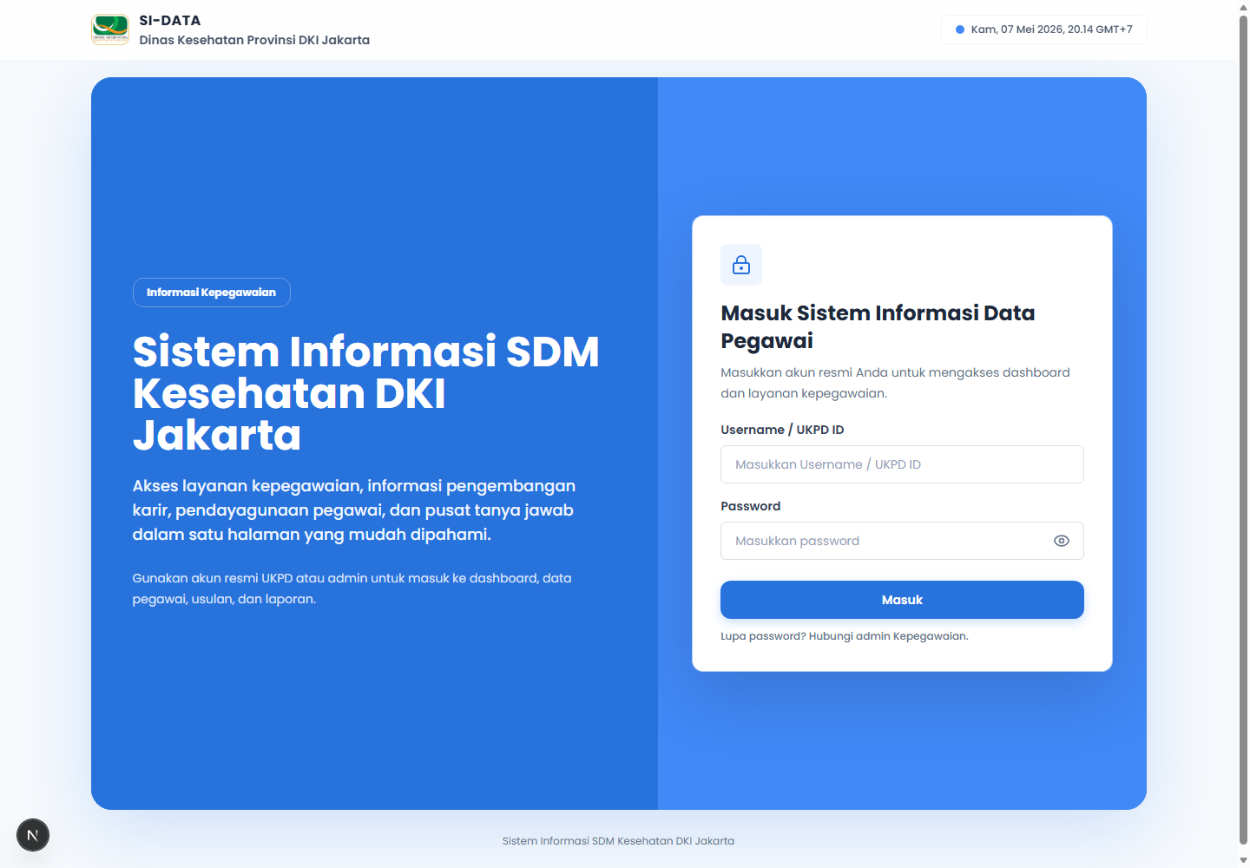
Gambar 1. Tampilan Menu Login - Halaman masuk dan pusat QnA publik sebelum pengguna masuk sistem.

Antarmuka Dashboard
Ringkasan data pegawai, grafik status, analitik, dan navigasi dashboard berbasis kategori.
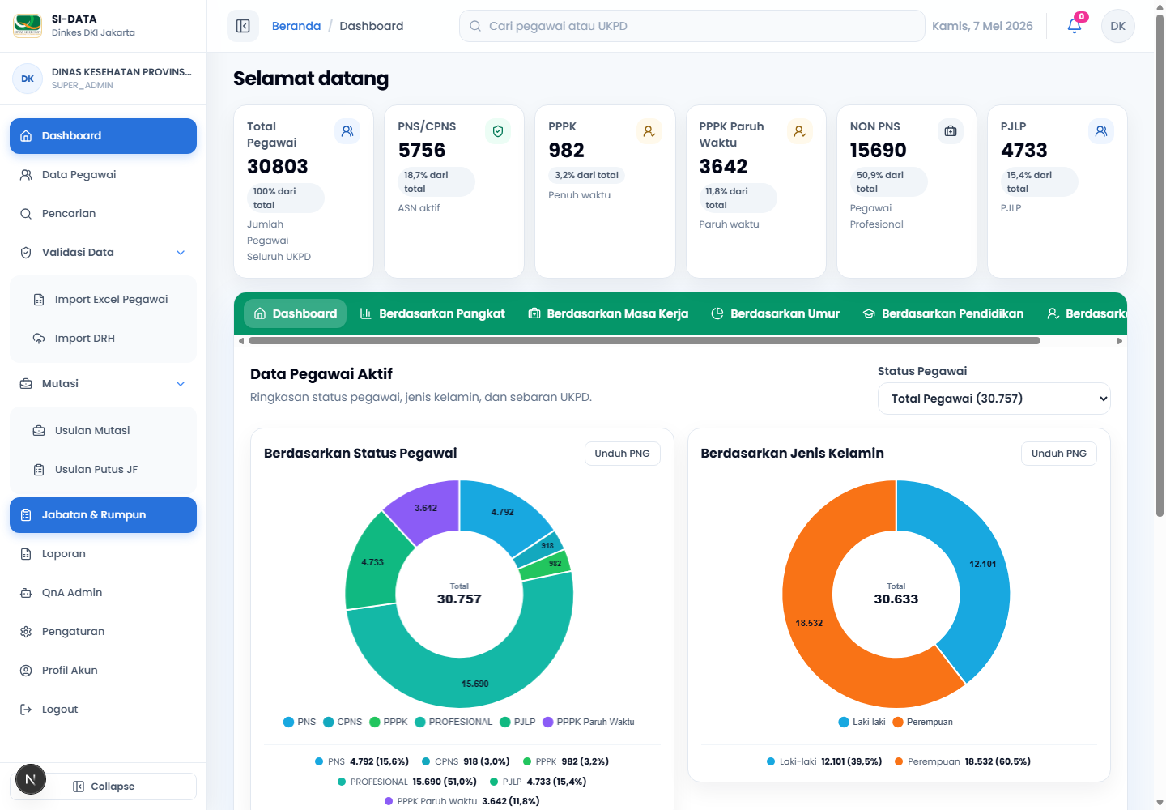
Gambar 2. Tampilan Menu Dashboard - Ringkasan data pegawai, grafik status, analitik, dan navigasi dashboard berbasis kategori.

Antarmuka Data Pegawai
Daftar pegawai dengan pencarian, filter role-based, export, tambah, lihat, edit, dan hapus data.
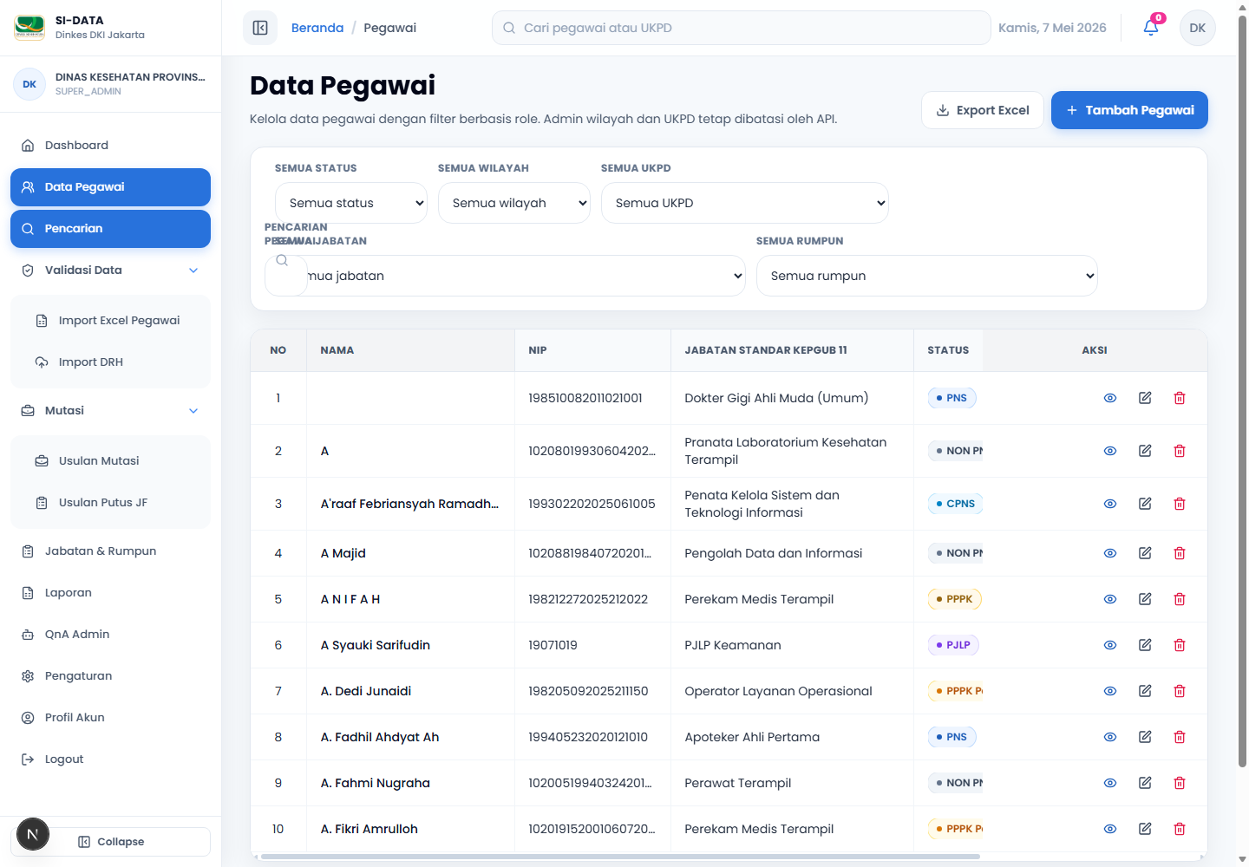
Gambar 3. Tampilan Menu Data Pegawai - Daftar pegawai dengan pencarian, filter role-based, export, tambah, lihat, edit, dan hapus data.

Antarmuka Tambah Pegawai
Form input pegawai baru yang memuat identitas, kepegawaian, jabatan, pendidikan, kontak, alamat, dan riwayat opsional.
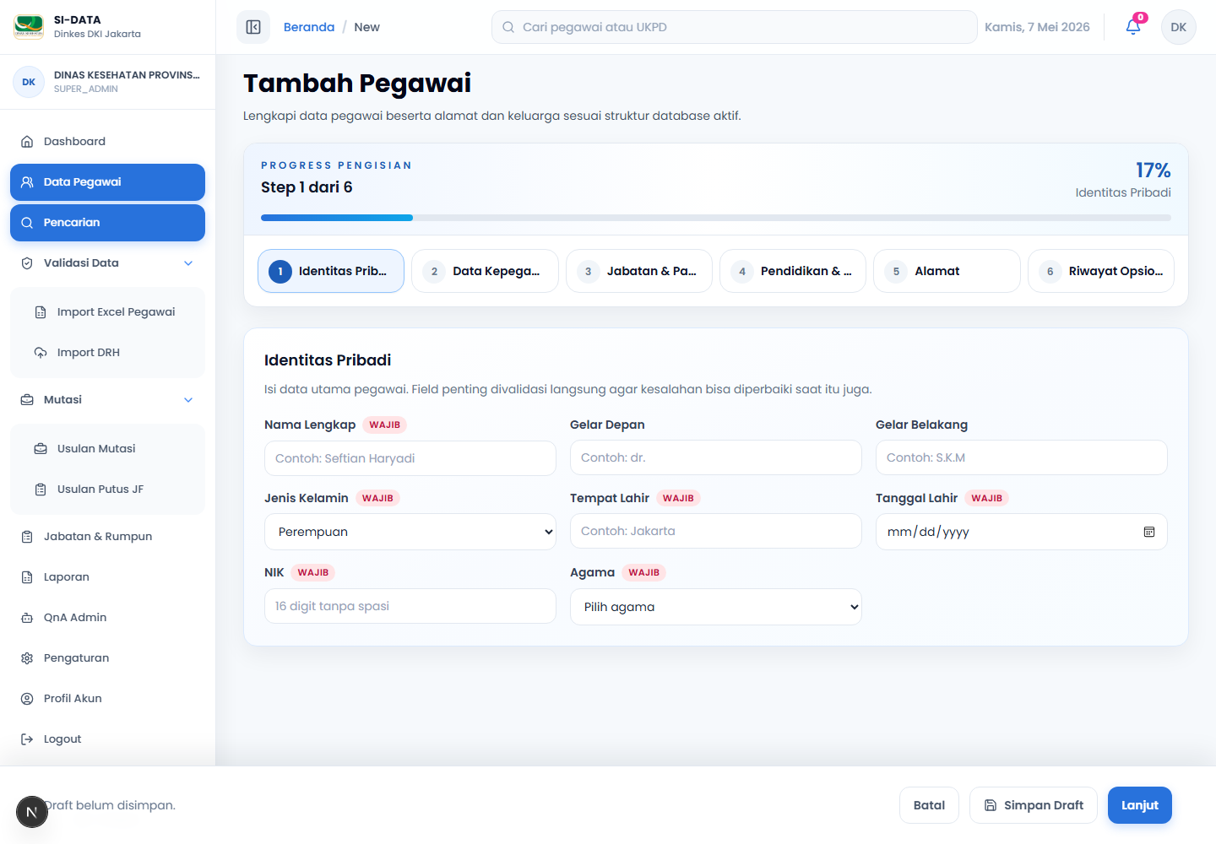
Gambar 4. Tampilan Menu Tambah Pegawai - Form input pegawai baru yang memuat identitas, kepegawaian, jabatan, pendidikan, kontak, alamat, dan riwayat opsional.

Antarmuka Usulan Mutasi
Daftar usulan mutasi, ringkasan status, alur tahap, detail, edit, verifikasi, checklist, dan cetak form pertimbangan.
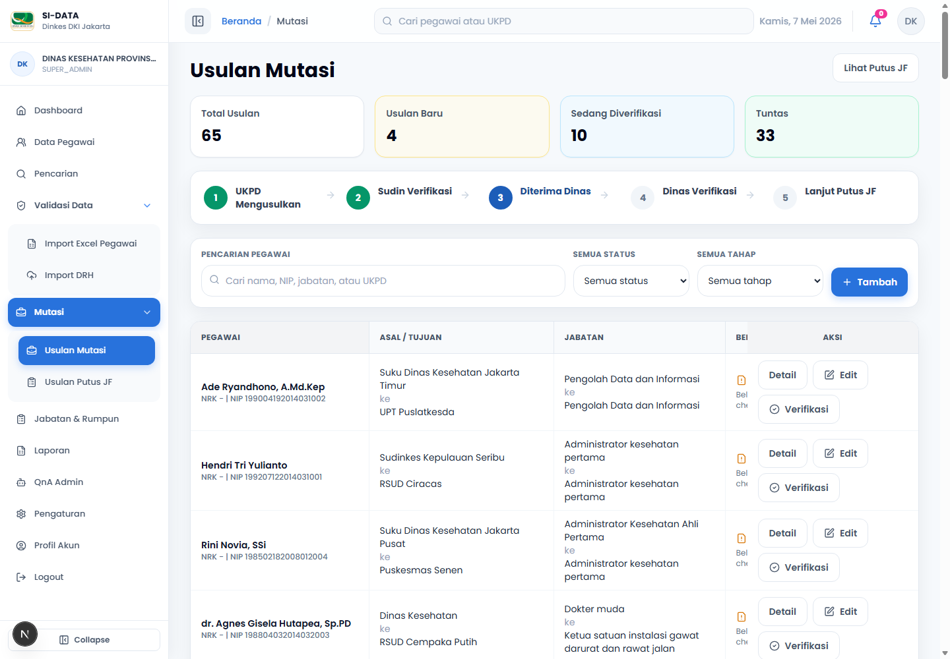
Gambar 5. Tampilan Menu Usulan Mutasi - Daftar usulan mutasi, ringkasan status, alur tahap, detail, edit, verifikasi, checklist, dan cetak form pertimbangan.

Antarmuka Usulan Putus JF
Pengelolaan usulan putus jabatan fungsional dengan data surat, checklist dokumen, verifikasi, dan cetak usulan.
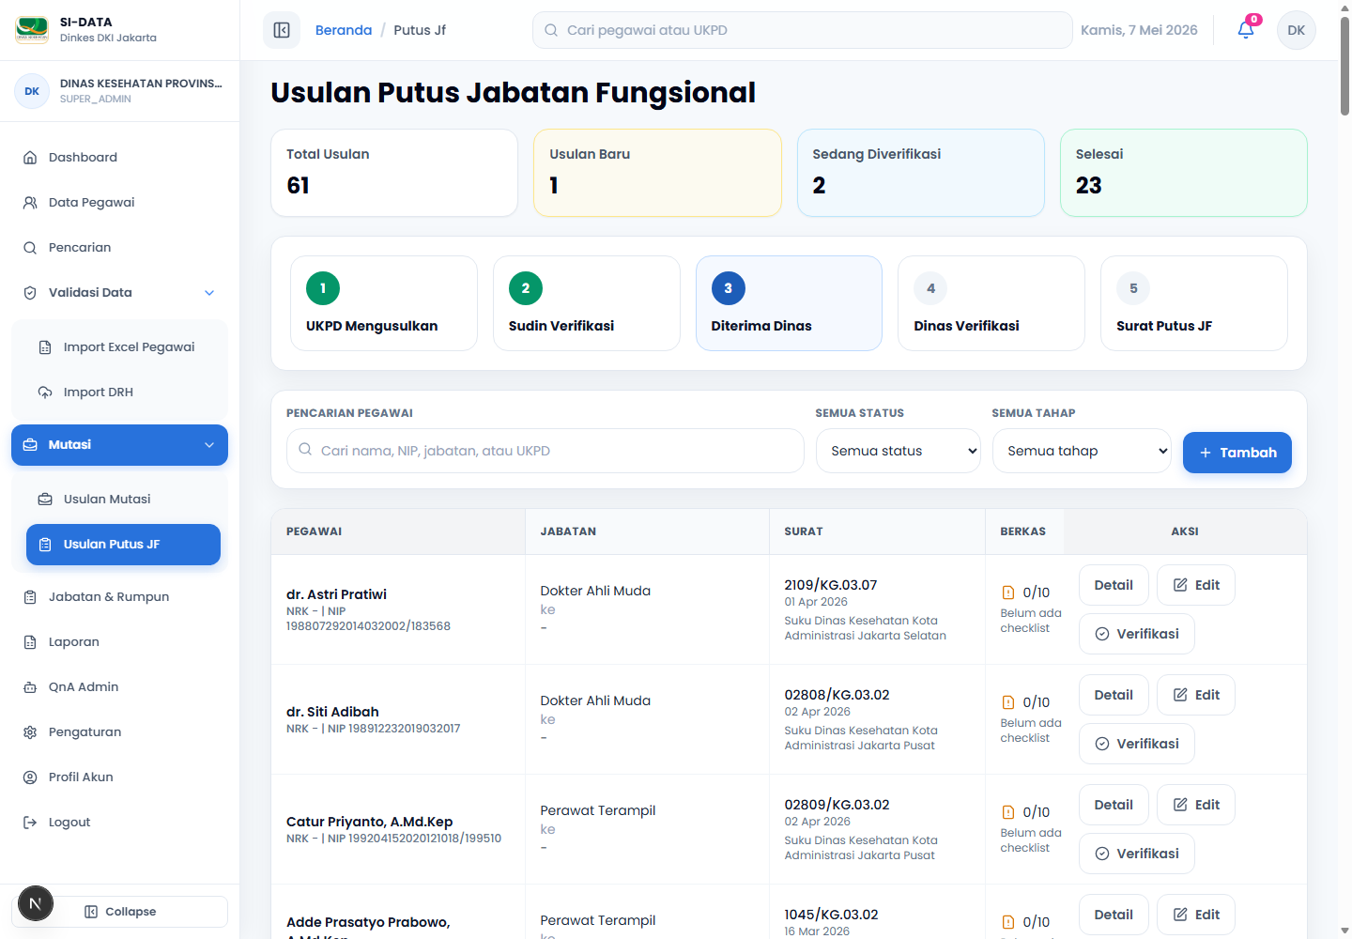
Gambar 6. Tampilan Menu Usulan Putus JF - Pengelolaan usulan putus jabatan fungsional dengan data surat, checklist dokumen, verifikasi, dan cetak usulan.

Antarmuka Import Excel Pegawai
Upload template atau export Excel pegawai untuk membuat dan memperbarui data pegawai secara massal.
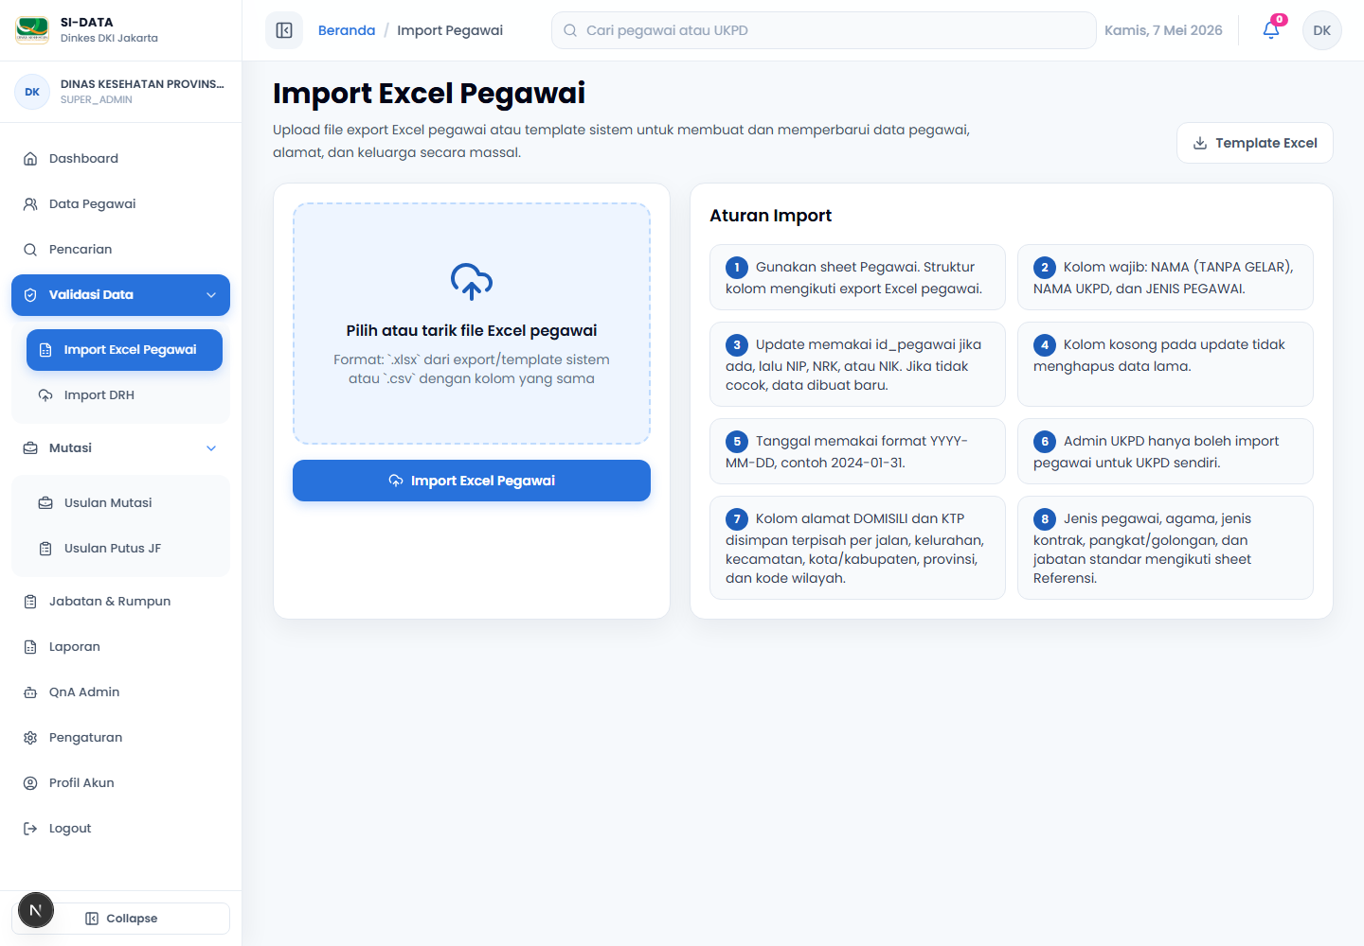
Gambar 7. Tampilan Menu Import Excel Pegawai - Upload template atau export Excel pegawai untuk membuat dan memperbarui data pegawai secara massal.

Antarmuka Import DRH
Upload PDF DRH, ringkasan hasil pembacaan, preview data, edit hasil ekstraksi, dan simpan ke tabel riwayat.
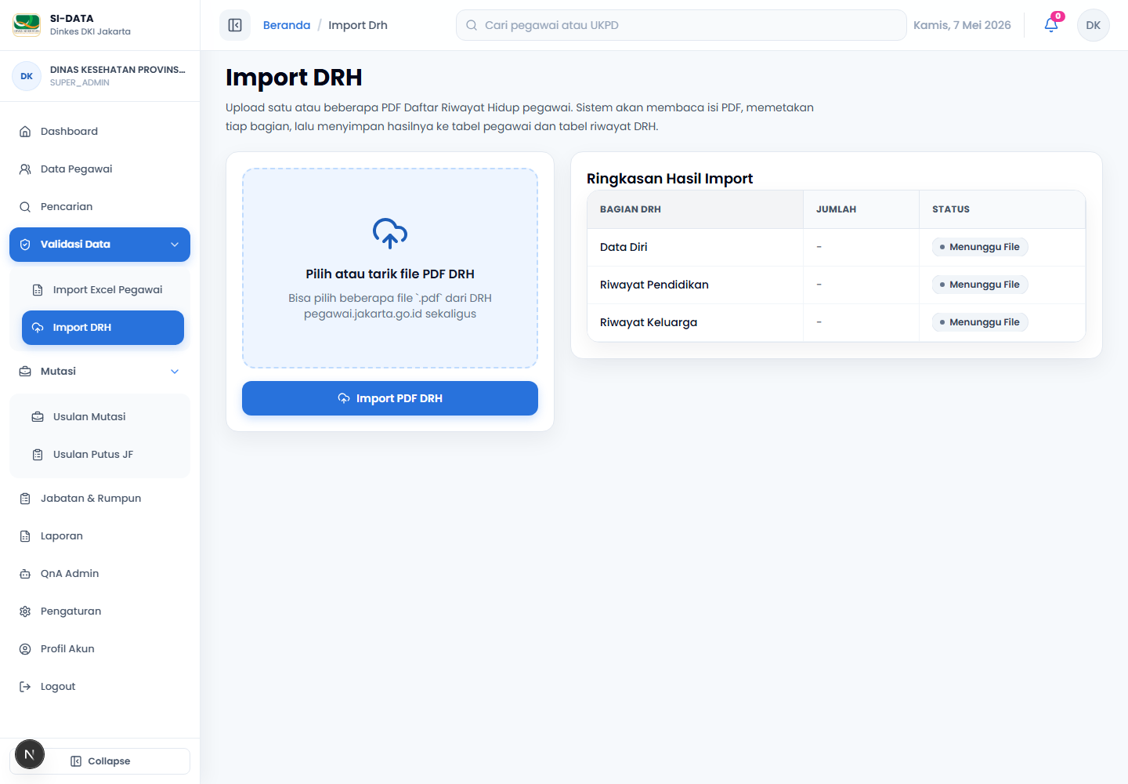
Gambar 8. Tampilan Menu Import DRH - Upload PDF DRH, ringkasan hasil pembacaan, preview data, edit hasil ekstraksi, dan simpan ke tabel riwayat.

Antarmuka Daftar Urut Kepangkatan
Penyusunan DUK berdasarkan pangkat, TMT, pendidikan, dan nama, dilengkapi filter dan export CSV.
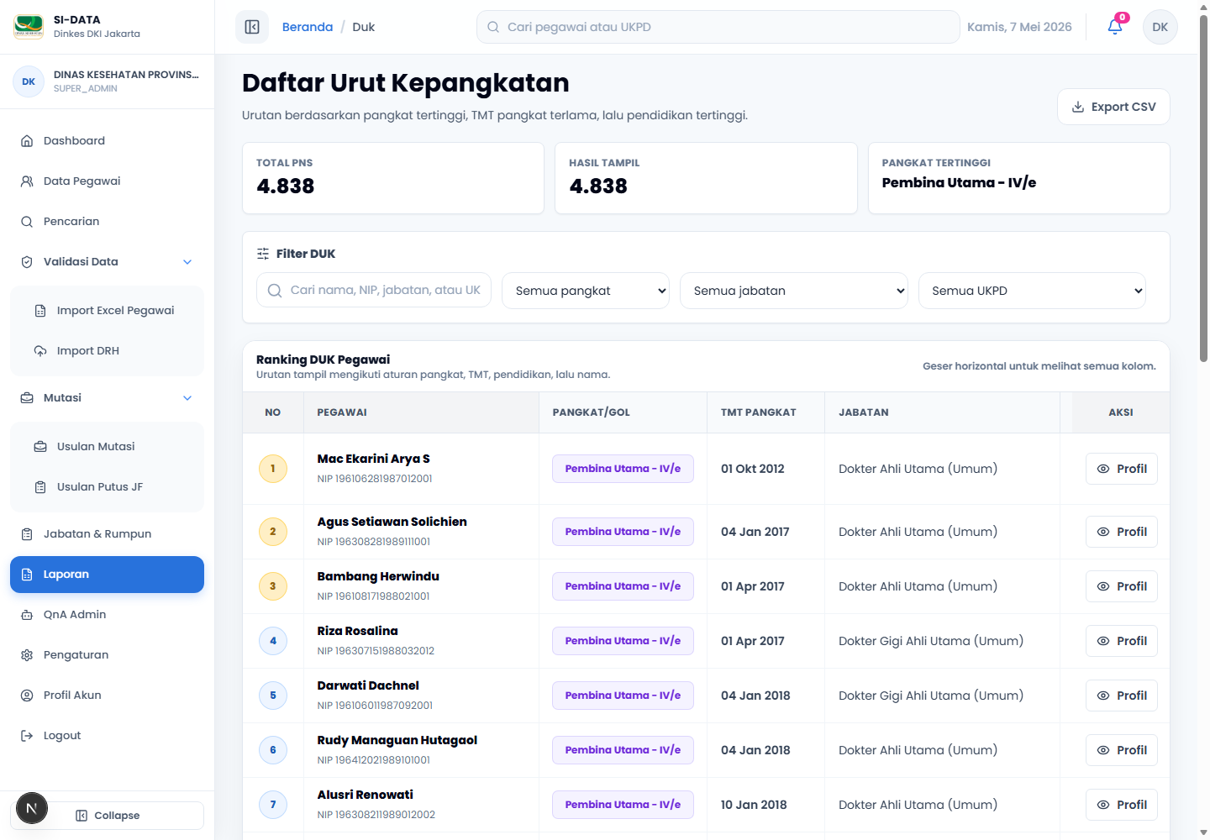
Gambar 9. Tampilan Menu Daftar Urut Kepangkatan - Penyusunan DUK berdasarkan pangkat, TMT, pendidikan, dan nama, dilengkapi filter dan export CSV.

Antarmuka QnA Admin
CRUD kategori dan item QnA yang tampil pada halaman depan, hanya untuk Super Admin.
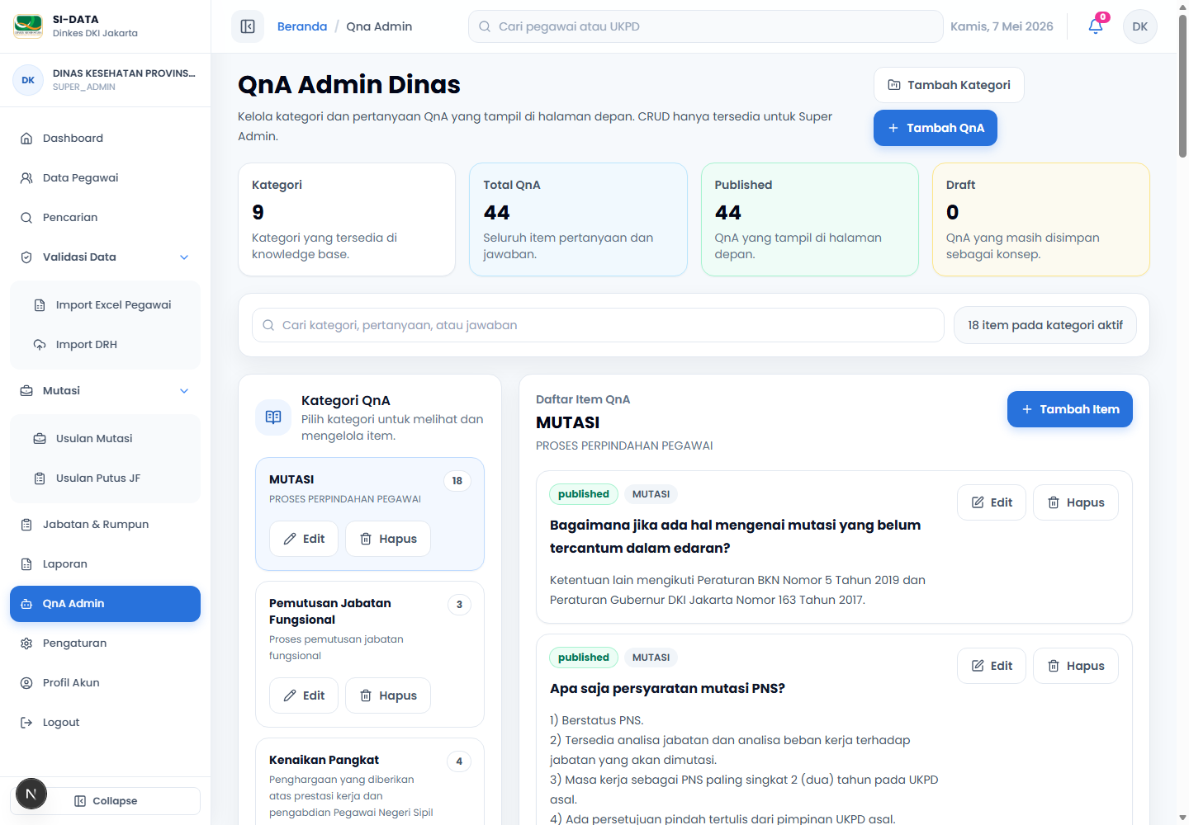
Gambar 10. Tampilan Menu QnA Admin - CRUD kategori dan item QnA yang tampil pada halaman depan, hanya untuk Super Admin.

Antarmuka Profil Akun
Informasi sesi pengguna aktif meliputi username, role, UKPD, dan wilayah.
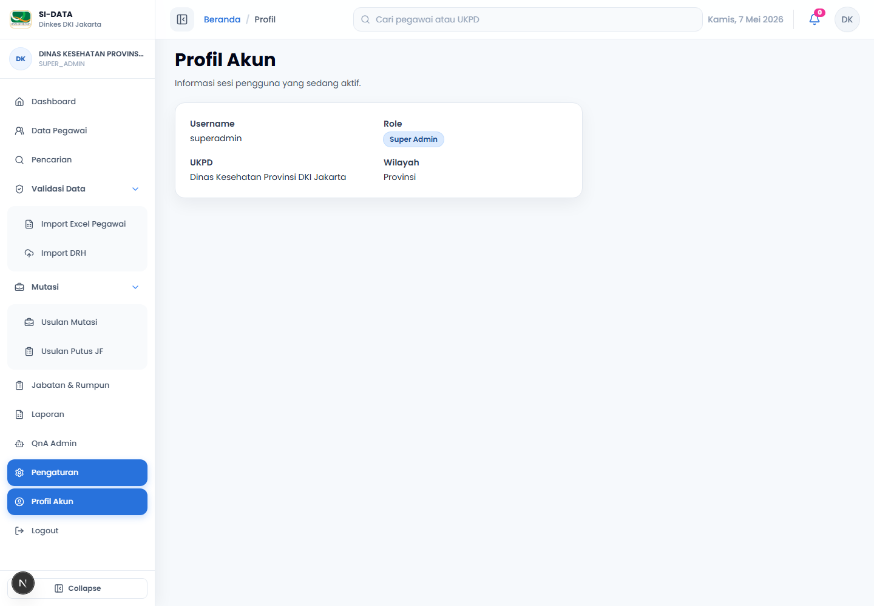
Gambar 11. Tampilan Menu Profil Akun - Informasi sesi pengguna aktif meliputi username, role, UKPD, dan wilayah.

2.2 Perancangan Proses
Perancangan proses menggambarkan alur kerja utama yang diimplementasikan pada halaman dan API aplikasi.
Proses | Rancangan Alur
Autentikasi dan otorisasi | Pengguna mengisi login, API memverifikasi akun, sistem membuat JWT, middleware memeriksa cookie dan role sebelum membuka route.
Master data pegawai | Admin membuka data pegawai, mencari/filter data, melakukan input manual atau import, lalu data tersimpan di tabel pegawai dan relasi pendukung.
Import Excel | Pengguna mengunduh template, mengunggah Excel/CSV, sistem validasi baris, melakukan create/update, lalu menampilkan ringkasan sukses/error.
Import DRH | Pengguna mengunggah PDF DRH, parser membaca data diri dan riwayat, admin mereview/mengubah hasil ekstraksi, lalu sistem menyimpan data ke tabel riwayat.
Dashboard dan DUK | Sistem membaca data pegawai, mengagregasi status/jabatan/pendidikan/masa kerja, menampilkan grafik, tabel pivot, DUK, dan export.
Usulan Mutasi | UKPD mengusulkan, Sudin/Dinas memverifikasi dokumen, status bergerak dari Diusulkan sampai Selesai/Dikembalikan/Ditolak, dan form pertimbangan dapat dicetak.
Usulan Putus JF | Data pegawai dan surat diinput, dokumen checklist dilampirkan, verifikator mengubah status, dan dokumen usulan dapat dicetak.
QnA Publik dan Admin | Super Admin mengelola knowledge base; halaman login menampilkan QnA published untuk pengguna umum.
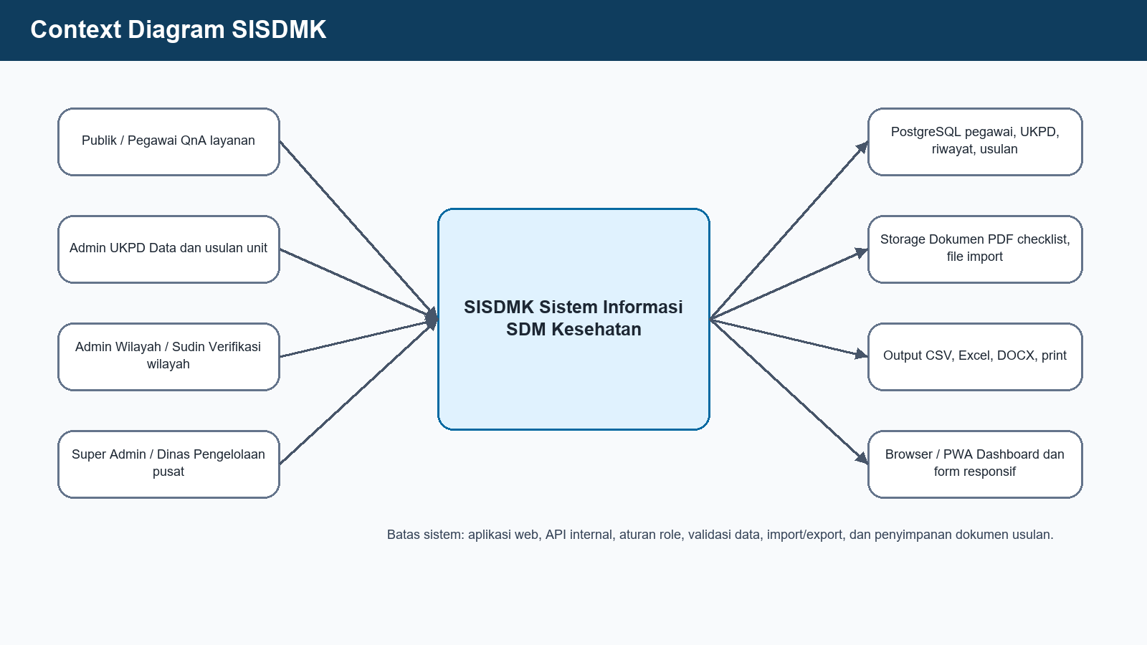
Gambar 12. Context Diagram SISDMK - Batas sistem dan aktor eksternal utama.
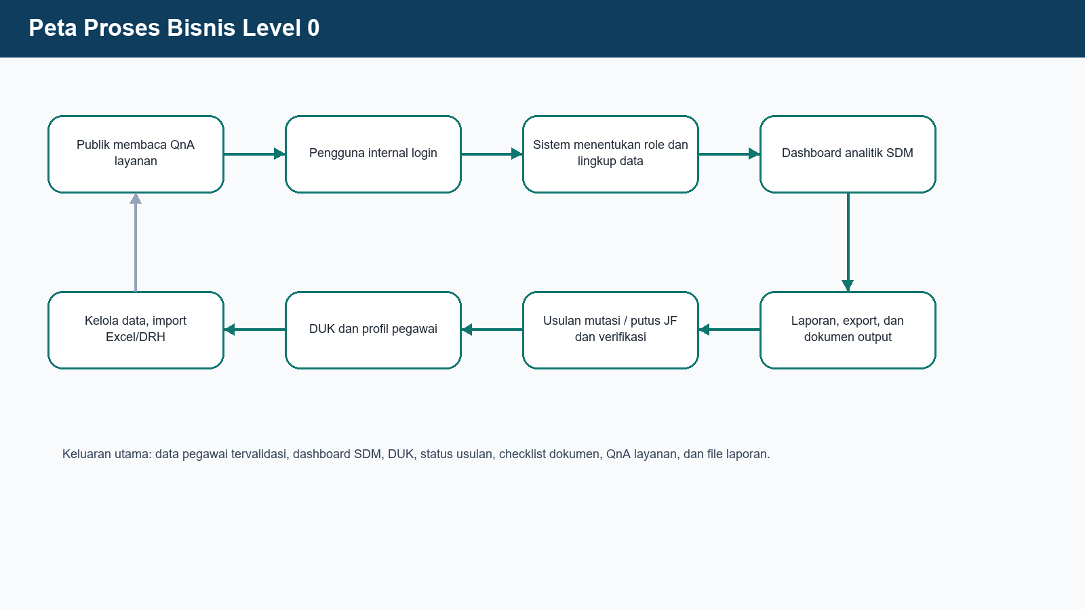
Gambar 13. Proses Bisnis Level 0 - Gambaran proses utama pengelolaan data pegawai, import, dashboard, usulan, dan QnA.
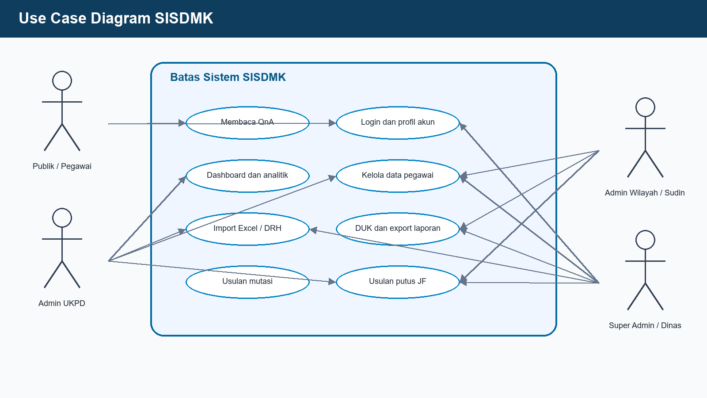
Gambar 14. Use Case Diagram - Interaksi pengguna dengan fungsi aplikasi.
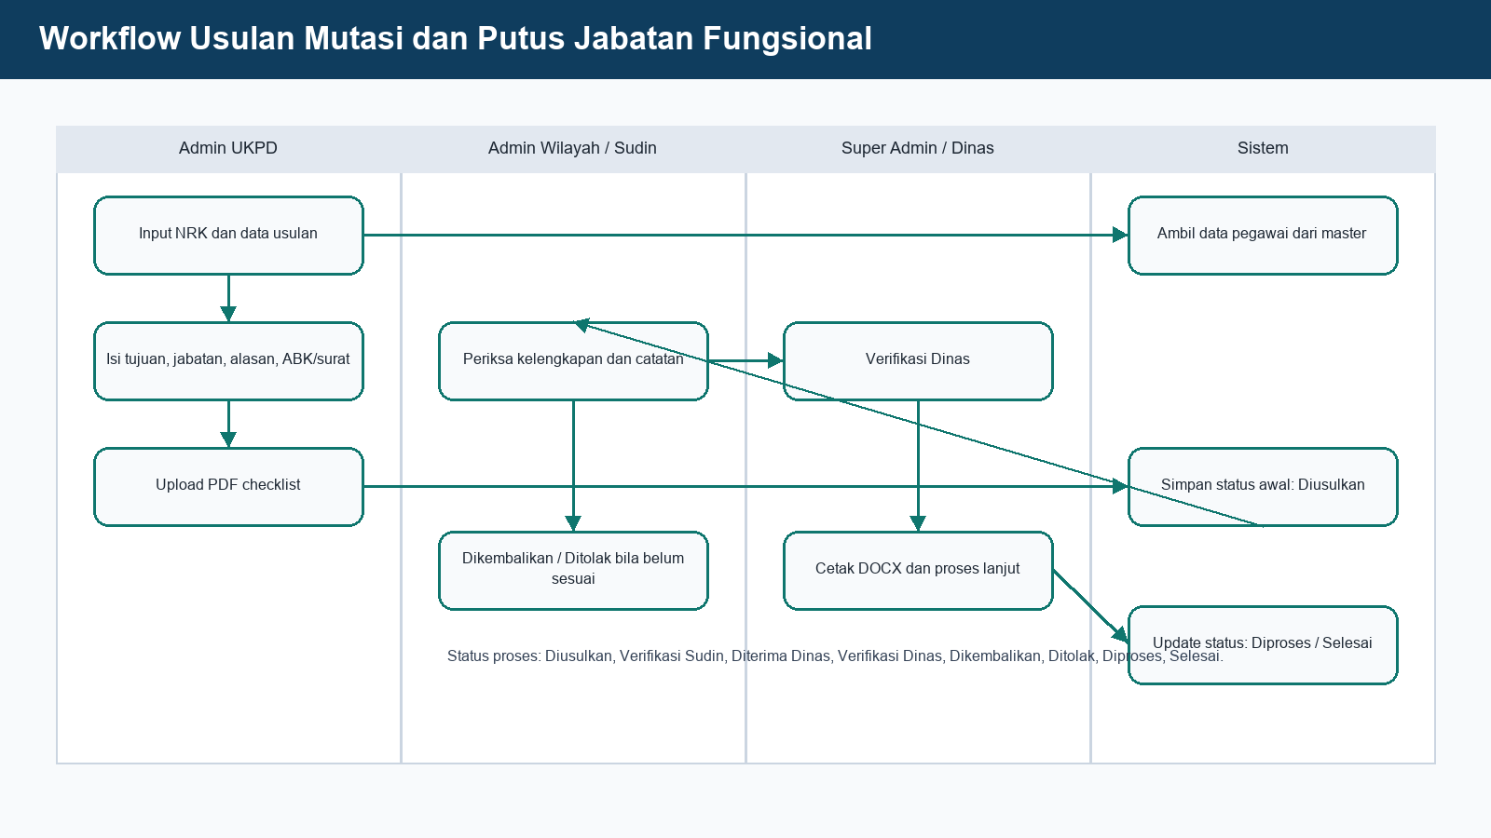
Gambar 15. Workflow Usulan - Alur usulan mutasi dan putus JF dari input sampai verifikasi Dinas.

2.3 Perancangan Database dan Tabel
Database dirancang untuk menyimpan master pegawai/UKPD, relasi alamat dan keluarga, riwayat DRH, transaksi usulan, serta knowledge base QnA. Implementasi memakai PostgreSQL dengan compatibility layer agar query MySQL-style dari kode tetap dapat dijalankan.

2.3.1 Diagram ER
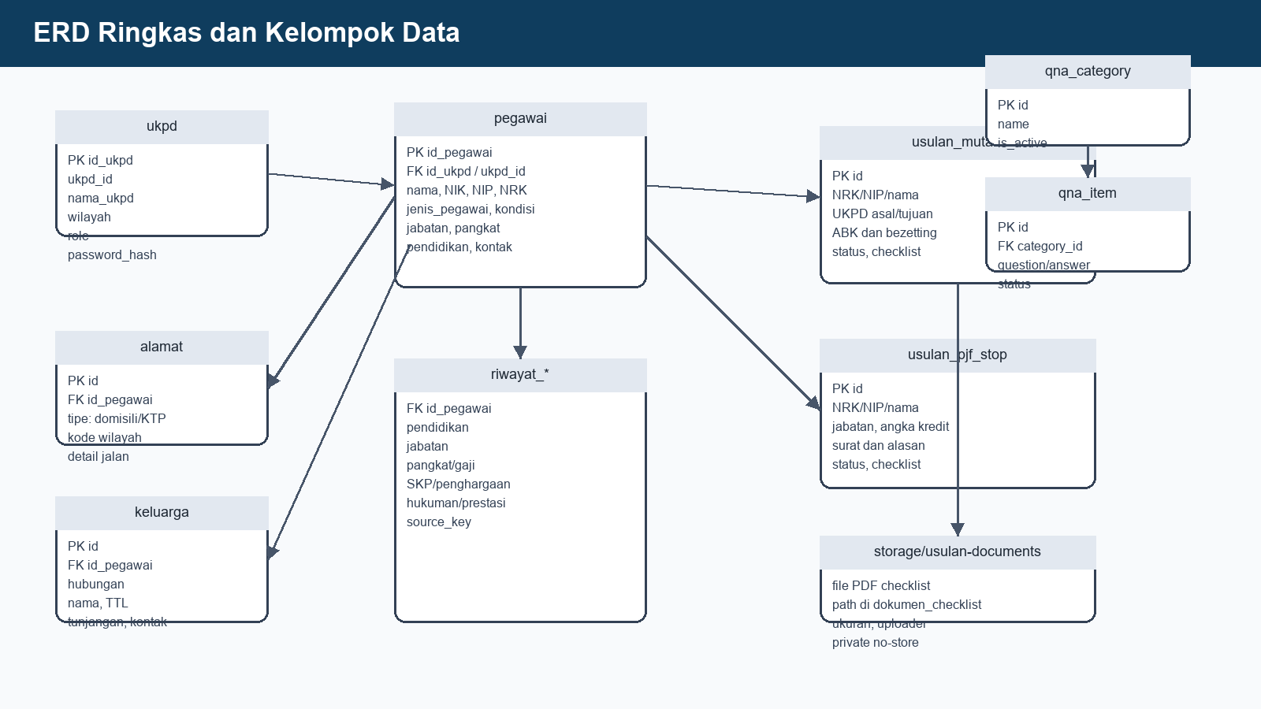
Gambar 16. ERD Ringkas SISDMK - Relasi data utama pegawai, UKPD, riwayat, usulan, dan QnA.

2.3.2 Data Dictionary
Kamus data berikut merupakan ringkasan tabel utama yang digunakan oleh aplikasi. Detail tipe data dan constraint teknis mengacu pada sql/si_data.sql serta modul ensureDrhSchema.js dan ensureUsulanSchema.js.
Nama Tabel | Jenis Tabel | PK/Index Utama | Field Utama | Keterangan
pegawai | Master | id_pegawai | Identitas pegawai, UKPD, status pegawai, jabatan, pangkat, pendidikan, kontak, kondisi, referensi raw | Sumber utama dashboard, DUK, profil, usulan, import Excel, dan import DRH.
ukpd | Master | id_ukpd | ukpd_id, nama_ukpd, jenis_ukpd, wilayah, role, password | Referensi unit kerja sekaligus basis login admin UKPD.
alamat | Transaksi/relasi | id | id_pegawai, tipe, jalan, kelurahan, kecamatan, kota_kabupaten, provinsi, kode wilayah | Menyimpan alamat KTP dan domisili pegawai.
keluarga | Transaksi/relasi | id | id_pegawai, hubungan, status_tunjangan, urutan, nama, tanggal lahir, kontak, sumber_tabel, sumber_id | Relasi keluarga dari form manual dan import DRH.
riwayat_pendidikan | Riwayat | id | id_pegawai, jenis_riwayat, jenjang, program_studi, institusi, tahun_lulus, ijazah, source_key | Riwayat pendidikan formal/non-formal pegawai.
riwayat_jabatan | Riwayat | id | id_pegawai, jenis_jabatan, jabatan ORB/Menpan, UKPD, wilayah, pangkat, eselon, TMT, nomor/tanggal SK, source_key | Riwayat jabatan dan dasar perhitungan eselon/pivot.
riwayat_gaji_pokok | Riwayat | id | id_pegawai, tmt_gaji, pangkat_golongan, gaji_pokok, nomor/tanggal SK, source_key | Riwayat gaji pokok dari DRH.
riwayat_pangkat | Riwayat | id | id_pegawai, pangkat_golongan, tmt_pangkat, lokasi, nomor/tanggal SK, source_key | Riwayat pangkat dan bahan urutan DUK.
riwayat_penghargaan | Riwayat | id | id_pegawai, nama_penghargaan, asal, nomor/tanggal SK, keterangan, source_key | Riwayat penghargaan pegawai.
riwayat_skp | Riwayat | id | id_pegawai, tahun, nilai_skp, nilai_perilaku, nilai_prestasi, keterangan, source_key | Riwayat penilaian kinerja tahunan.
riwayat_hukuman_disiplin | Riwayat | id | id_pegawai, tanggal_mulai, tanggal_akhir, hukuman_disiplin, nomor/tanggal SK, keterangan | Riwayat hukuman disiplin jika tersedia.
riwayat_prestasi_pendidikan | Riwayat | id | id_pegawai, kategori, jenjang_pendidikan, prestasi, source_key | Prestasi pendidikan formal/non-formal.
riwayat_narasumber | Riwayat | id | id_pegawai, kegiatan, judul_materi, lembaga_penyelenggara, source_key | Pengalaman sebagai narasumber.
riwayat_kegiatan_strategis | Riwayat | id | id_pegawai, kegiatan, tahun_anggaran, jumlah_anggaran, kedudukan_dalam_kegiatan | Kegiatan strategis dan anggaran yang dikelola.
riwayat_keberhasilan | Riwayat | id | id_pegawai, jabatan, tahun, keberhasilan, kendala, solusi | Capaian kerja dan pemecahan masalah.
usulan_mutasi | Transaksi | id | NRK/NIP/nama pegawai, asal/tujuan UKPD, jabatan lama/baru, ABK/bezetting, checklist, dokumen, status | Proses usulan mutasi dan form pertimbangan.
usulan_pjf_stop | Transaksi | id | NRK/NIP/nama pegawai, jabatan, angka_kredit, data surat, alasan, checklist, dokumen, status | Proses usulan putus jabatan fungsional.
qna_category | Master konten | id | name, description, sort_order, is_active | Kategori knowledge base QnA.
qna_item | Master konten | id | category_id, question, answer, status, timestamp | Pertanyaan/jawaban publik, berelasi cascade ke kategori.

2.3.3 Desain View [Opsional]
Aplikasi tidak menggunakan database view permanen. View analitik dibentuk pada lapisan API dan frontend melalui query agregasi serta transformasi data.
Nama View/Representasi | Sumber Data | Field/Agregasi | Kegunaan
Dashboard summary | pegawai, ukpd, usulan_mutasi, usulan_pjf_stop | total pegawai, status pegawai, gender, pendidikan, jabatan, usulan | Menampilkan KPI dan grafik dashboard.
Dashboard pivot | pegawai dan riwayat_jabatan | rumpun, jabatan, pendidikan, masa kerja, jenis pegawai | Drilldown analitik pegawai.
DUK | pegawai | pangkat, TMT pangkat, pendidikan, nama | Menyusun Daftar Urut Kepangkatan.
Profil pegawai | pegawai, alamat, keluarga, tabel riwayat | identitas, jabatan, kontak, keluarga, riwayat | Menampilkan DRH/profil lengkap pegawai.

2.3.4 Perubahan Rancangan Database
Objek Database | Perubahan | Alasan Perubahan
pegawai | Penambahan/normalisasi field jabatan standar, rumpun, pendidikan raw, kontak, UKPD, dan kondisi. | Mendukung dashboard, DUK, filter, dan konsistensi data master.
keluarga | Konsolidasi pasangan/anak ke tabel keluarga dengan hubungan, sumber_tabel, dan sumber_id. | Memudahkan import DRH dan input manual dalam satu relasi.
tabel riwayat_* | Penambahan source_key unik dan kolom sumber. | Mencegah duplikasi hasil import DRH dan menjaga traceability.
usulan_mutasi | Penambahan checklist, dokumen_checklist, status, ABK/bezetting, dan mutasi_id. | Mendukung alur verifikasi serta cetak form pertimbangan.
usulan_pjf_stop | Penambahan data surat, angka kredit, checklist, dokumen, dan status. | Mendukung proses putus jabatan fungsional.
qna_category/qna_item | Penambahan tabel knowledge base QnA dengan status published/draft dan relasi cascade. | Mendukung QnA publik dan pengelolaan konten admin.

2.4 Perancangan Integrasi Aplikasi
Integrasi aplikasi pada pengembangan ini lebih banyak berupa integrasi data melalui file, database, dan dokumen output.
Integrasi/Komponen | Rancangan
Database PostgreSQL | Aplikasi memakai modul pg dengan compatibility layer untuk sintaks MySQL/backtick sehingga query lama tetap dapat berjalan pada PostgreSQL.
Import Excel/CSV | Endpoint import membaca file pegawai, memvalidasi kolom, dan melakukan create/update data pegawai beserta relasi.
Import PDF DRH | Parsing DRH memanfaatkan pipeline Python/pdfplumber, lalu hasil ekstraksi dikembalikan ke UI untuk review dan penyimpanan.
Pembuatan DOCX | Sistem memakai JSZip/template DOCX untuk membuat dokumen Putus JF dan Form Pertimbangan Mutasi.
PWA dan aset publik | Manifest, service worker, ikon, dan logo disediakan di folder public untuk akses web responsif.
Integrasi eksternal langsung | Belum ditemukan integrasi API langsung dengan sistem eksternal; integrasi data dilakukan melalui upload file dan export dokumen.

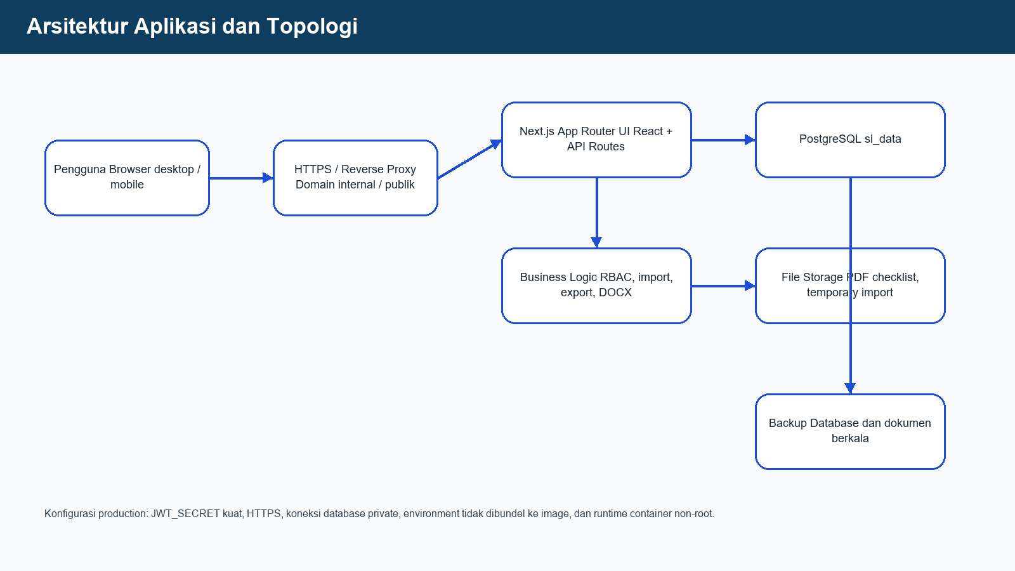
Gambar 17. Topologi Arsitektur - Komponen aplikasi, database, file storage, dan klien pengguna.

Catatan Keamanan dan Operasional
- Route dilindungi middleware berdasarkan cookie sesi dan role pengguna.
- Login dilengkapi rate limit, validasi same-origin untuk request sensitif, dan opsi cookie session.
- Password mendukung hash bcrypt dan SHA-256; password lemah diblokir pada mode produksi kecuali diizinkan khusus untuk run lokal.
- Upload dokumen checklist dibatasi format PDF dan ukuran maksimum sesuai konfigurasi kode.
- Akses data pegawai difilter berdasarkan role untuk admin wilayah dan admin UKPD.

